COMITé : charente maritime judo
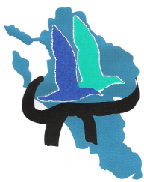
  - Adresse Complexe sportif du Polygone 17300 ROCHEFORT

POUVOIR DE REPRESENTATION
D’UNE ASSOCIATION SPORTIVE

POUVOIR INTERNE A L’ASSOCIATION

Le comité directeur de l’association réuni le

- mandate M.Mme (l’enseignant ou tout autre membre du club)

licencié(e) sous le n° ............

et éventuellement, en cas d’empêchement du président

M.Mme suppléant du président,

membre licencié(e) sous le n°

pour représenter notre association sportive et prendre part à tous les votes en ses lieu et place, lors de l’assemblée générale du comité
prévue le à

Fait à le

Pour le comité directeur, M.Mme président(e)

Licencié(e) sous le n°

Signature

